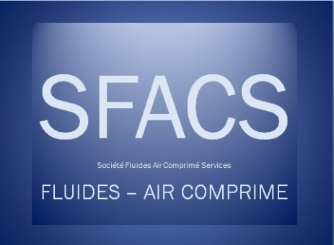 | 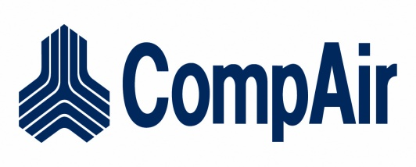
SFACS
Votre spécialiste de l’air comprimé

VALIDITE : 31 MARS 2016

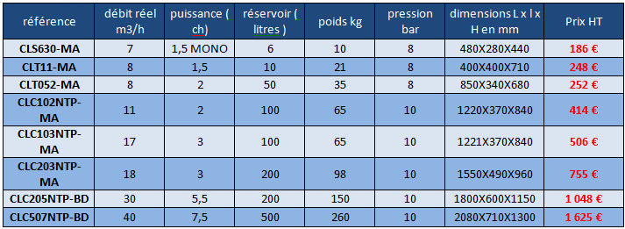

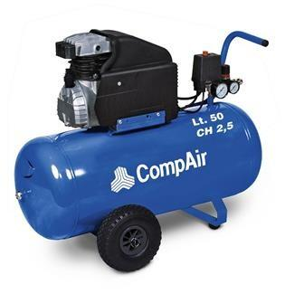
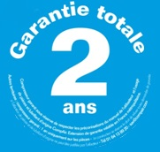

SAV assuré par nos soins – Frais de port 20€
SFACS Industrie – 26350 MONTRIGAUD – Tél : 09 61 31 16 40 / Fax : 04 86 55 63 01

Retrouvez toutes nos promotions
www.sfacs-industrie.fr

